Práce na kalkulačce
V tomto kurzu si vyzkoušíte práci na kalkulačce. Možná, že se zde setkáte s pojmy, které jste ještě neprobírali. Tyto pojmy jsou zde proto stručně vysvětleny. S jejich přesnou definicí a dalšími vlastnostmi budete později seznámeni v matematice. Všechny úlohy si na své kalkulačce vypočtěte. Pokud vám nevyjde správný výsledek (je uveden ve sloupci vpravo) nebo si nejste jisti, zda jste použili správný postup, konzultujte to s učitelem.
!!!Do tohoto textu se zadáním a výsledky nic nepište, je určen i pro další studenty!!!

Priorita matematických operací
Násobení a dělení má přednost před sčítáním a odčítáním. Odborně říkáme, že násobení a dělení má vyšší prioritu než sčítání a odčítání. Matematické operace se stejnou prioritou se provádějí (vyhodnocují) zleva doprava tak, jak jsou zapsány. Vypočtěte:

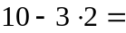 4
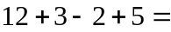 18
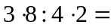 12

Závorky
Když potřebujeme provést výpočet v jiném pořadí, než udává priorita operátorů, použijeme závorky. Výraz v závorce je potřeba vyhodnotit nejdříve. Kalkulačky mají tlačítka pro zadávání závorek, nebojte se je používat. Pokud je výraz jednoduchý (obsahuje jen jednu závorku), lze provést na kalkulačce nejdříve výpočet výrazu v závorce, stisknout rovná se (respektive Enter) a výslednou hodnotu závorky použít pro další výpočet. K tomu slouží na většině kalkulaček klávesa Ans (answer = odpověď). Vypočtěte:

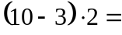 14
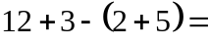 8
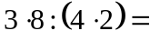 3
771,9
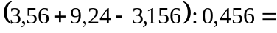 21,149

Zlomky
Zlomková čára má význam dělení, současně však někdy plní podobnou funkci jako závorky. Prozkoumejte rovnost následujících výrazů:
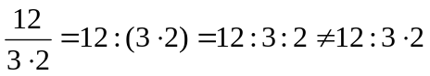
Vypočtěte:
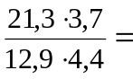 1,3884778
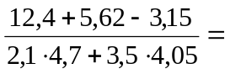 0,61842

Mocniny
Zjednodušeně řečeno mocnina nahrazuje opakované násobení. Číslo, které se násobí, se nazývá základ. Jako pravý horní index se k základu připisuje tzv. exponent. Exponent udává počet činitelů při násobení. Příklady:

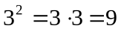
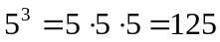
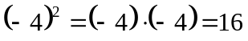
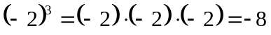
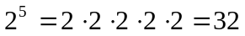
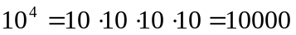
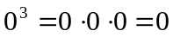

Někdy se setkáme i se zápornými exponenty mocnin. Mínus v exponentu znamená převrácené číslo. Výsledkem je tedy zlomek a vypočtená mocnina se objeví v jeho jmenovateli. Ukážeme si to prozatím pouze u mocnin se základem deset:

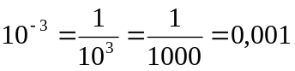 jedna tisícina
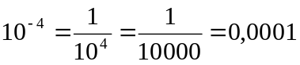 jedna desetitisícina
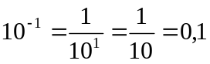 jedna desetina

Kalkulačky mívají speciální tlačítko pro výpočet druhé mocniny 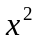 a tlačítko pro výpočet libovolné mocniny 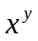. Vypočtěte:

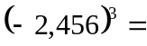 –14,8144
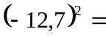 161,29
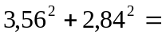 20,7
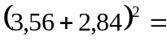 40,96
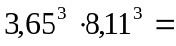 25 938,2789
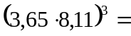 25 938,2789

Odmocniny
Zjednodušeně řečeno je odmocnina opakem mocniny.

Třetí odmocnina z čísla –8 je číslo, které po umocnění na třetí dává výsledek –8. Je to tedy číslo –2, protože
(–2)³ = –8. Zapisujeme 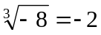.

Sudé odmocniny (druhá, čtvrtá, šestá atd.) existují pouze z nezáporných čísel (tj. z kladných čísel a z nuly). Pokud se pokusíte vypočítat na kalkulačce například 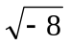(druhá odmocnina z mínus osm), kalkulačka ohlásí chybu. Vyzkoušejte si, jakým způsobem vaše kalkulačka chybu oznamuje).

Nyní určíme, kolik je 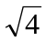(druhá odmocnina ze čtyř). Existují dvě čísla, která po umocnění na druhou dávají výsledek 4. Jsou to čísla 2 a –2. Matematici měli dobrý důvod stanovit, že odmocnina bude vždy jen jedna. Dohodli se, že to u sudých odmocnin bude vždy nezáporné číslo. Odmocnina ze 4 je tedy číslo 2, nikoli –2. Přesvědčte se, že to vaše kalkulačka ví.

Na své kalkulačce jistě najdete tlačítko pro výpočet druhé odmocniny  a asi i tlačítko pro výpočet libovolné odmocniny 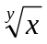. Tlačítko může být označeno i symbolem 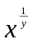, protože v matematice platí 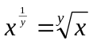.

Vypočtěte:
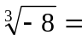 –2
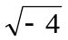= neexistuje
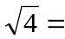 2
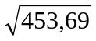= 21,3
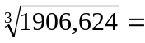 12,4
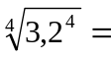 3,2
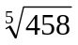= 3,4054
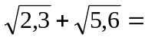 3,8830
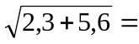 2,81069
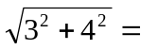 5

Mocniny deseti
Občas se setkáme s čísly velmi velkými nebo velmi malými. Tato čísla je výhodné zapisovat pomocí mocniny deseti. Například Slunce je od Země vzdáleno 150 000 000 km = 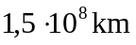 a hmotnost atomu vodíku je
0,00000000000000000000000000167 kg = 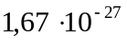kg. Na kalkulačce se tato čísla zadávají pomocí klávesy označené někdy EXP jindy x10^{n}. Vyzkoušejte si výpočty s takto zapsanými čísly:

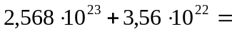 2,92 . 10²³
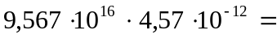 437 211,9
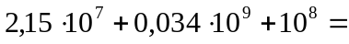 1,555 . 10⁸ = 155 500 000
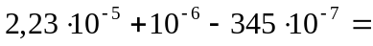 –1,12 . 10^{–5}
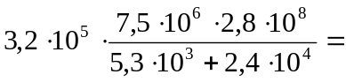 2,2935 . 10¹⁶
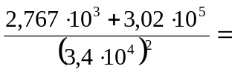 2,63639 . 10^{–4}

Výpočty s číslem π
Známe-li průměr kružnice d, lze vypočítat její obvod l vztahem 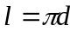. Písmenko π zastupuje číslo, jehož přibližná hodnota je π = 3,14159 (přesnou hodnotu nelze v desítkovém zápisu zapsat, protože jde o číslo s nekonečným a neperiodickým desetinným rozvojem, další desetinná místa najdete třeba na internetu). Pro běžné výpočty stačí samozřejmě přesnost, s jakou zná π vaše kalkulačka. Najděte na klávesnici číslo π a zobrazte jeho hodnotu na displeji. Připomeňme ještě, že pro kružnici s poloměrem r platí 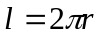, 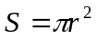, pro kouli s poloměrem r platí 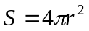 , 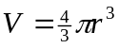.

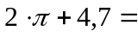 10,983
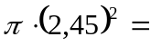 18,857
určete obvod kružnice s poloměrem r = 8,45cm 53,0929 cm
určete povrch a objem koule s poloměrem r = 0,9m 10,17876 m²; 3,053628 m³
vypočtěte obvod planety Země (r = 6371 km) 40 030,17 km

Goniometrické funkce
V každém trojúhelníku platí, že proti větší straně leží větší úhel. Nejde však o přímou úměrnost. Jestliže strana a je dvakrát větší než strana b, bude úhel α větší než úhel β, ale ne nutně dvojnásobně. Vztahy mezi velikostmi stran a velikostmi úhlů v trojúhelnících popisují takzvané goniometrické funkce, které se jmenují sinus, kosinus a tangens.

Goniometrické funkce si zavedeme v pravoúhlém trojúhelníku. Strana, která leží naproti pravému úhlu, se jmenuje přepona. Zbylé dvě strany jsou odvěsny.

Funkce tangens se značí v české matematice tg, ale mezinárodně tan. Pod označením tan ji najdete na svých kalkulačkách. Funkce tangens je poměr protilehlé odvěsny ku přilehlé odvěsně. Protože tg 63,43° je téměř přesně 2, znamená to, že pravoúhlý trojúhelník, jehož další úhel má velikost 63,43°, bude mít jednu odvěsnu (tu ležící naproti úhlu 63,43°) dvakrát větší než druhou. Prohlédněte si obrázek.

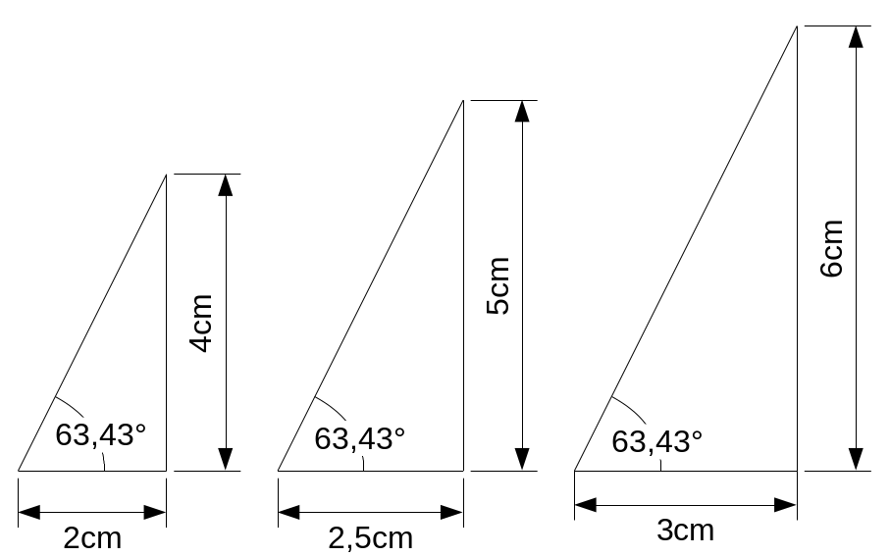

Funkce sinus se značí sin a je to poměr protilehlé odvěsny k přeponě. Protože sin 30° = ½, bude mít pravoúhlý trojúhelník proti úhlu 30° vždy odvěsnu poloviční délky, než je délka přepony.

Funkce kosinus se značí cos a je to poměr přilehlé odvěsny k přeponě.

Vypočtěte:
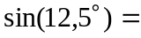 0,2164
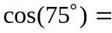 0,2588
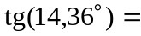 0,2560
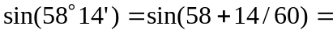 0,850199
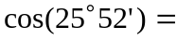 0,89981
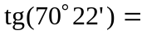 2,80316

Inverzní goniometrické funkce
Pokud znáte hodnotu goniometrické funkce (třeba víte, že tgα = 2) a chcete určit velikost odpovídajícího úhlu (zde velikost úhlu α) pak musíte kalkulačce nějak sdělit, že má použít takzvanou inverzní funkci. Před stiskem samotné klávesy sin, cos nebo tan, je třeba stisknout klávesu, která bývá označena symbolem INV, Shift, 2nd, nebo f^{–1}. Inverzní funkce k sin bývá označována sin^{–1} nebo arcsin. Inverzní funkce ke cos se značí cos^{–1} nebo arccos. Inverzní funkce k tan se označuje tan^{–1} nebo arctan.

Určete úhly, když znáte hodnotu jejich goniometrické funkce:
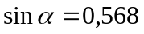 34,61°
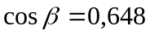 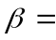49,609°
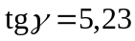 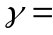79,175°

Míra stupňová a oblouková
V běžném životě se velikost úhlu udává v míře stupňové. Pravý úhel je 90°, přímý úhel 180° a plný úhel 360°. Jeden stupeň tak můžeme definovat jako jednu stoosmdesátinu přímého úhlu.

V matematice, fyzice a dalších vědách se používá ještě míry obloukové. Jednotka nebo přesněji značka této míry je rad (čti radián). Velikost úhlu se stanoví tak, že se kolem vrcholu úhlu opíše kruhový oblouk o poloměru r a změří se délka tohoto oblouku l. Velikost úhlu je pak dána poměrem l/r. Plný úhel (360°) má délku oblouku rovnou obvodu kružnice 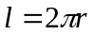a velikost plného úhlu v míře obloukové je tedy 2π rad = 6,28 rad.

Vaše kalkulačka umí počítat ve stupních, v radiánech a ještě v gradech. Pravý úhel má 100 gradů, ale tato jednotka se u nás nepoužívá. Zjistěte si, jak se vaše kalkulačka mezi různými režimy měření úhlů přepíná. Může mít speciální tlačítko označená DRG, nebo se přepínání provede v nabídce, která se objeví po stisku tlačítka SETUP, MODE popřípadě Shift MODE. Do jakého režimu je kalkulačka přepnuta, to signalizuje na svém displeji zobrazením příslušného písmenka.

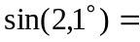 0,0366
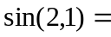 0,8632
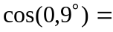 0,9998766
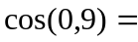 0,6216

Použití paměti
Vaše kalkulačka má jistě alespoň jednu paměť, do které můžete uložit libovolné číslo a později ho použít pro další výpočet. Číslo právě zobrazené na dispeji se přičte k obsahu paměti po stisku klávesy M+. Stiskem klávesy RM nebo RCL M se uložené číslo vyvolá pro další použití. Paměť se vymaže vložením čísla nula
0 x→M nebo 0 STO M. Vypočtěte s využitím paměti kalkulačky:

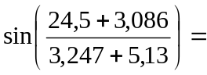 0,0574
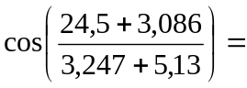 0,9983
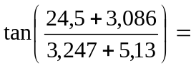 0,0575

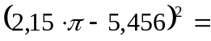 1,6859
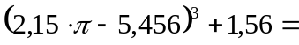 3,7490
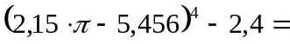 0,442277

Souhrnné úlohy
Vypočtěte následující úlohy. Výsledky zde nejsou uvedeny. Napište si je na papír a ukažte učiteli:
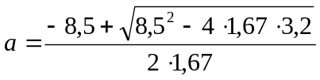
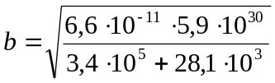
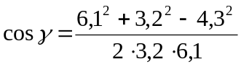, určete úhel ve stupních
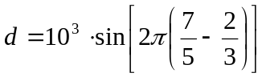

Problémové úlohy pro rychlé a šikovné studenty
Pokud jste úspěšně vyřešily všechny výše zadané úkoly, pak vám blahopřeji. Než dokončí svoji práci vaši spolužáci, zkuste vyřešit úlohy na www.gvp.cz/bonus.html .

